ACS APP

Orveau Rémi Hubert Nathan Lescorbie Valentin Rucher Thibault Lenglet Jolan

Sommaire

1. Répartition des rôles 2
2. Diagramme UML 2
3. Diagramme de séquence 3

# Répartition des rôles et difficulté

Gestion du temps : Valentin Animateur : Thibault

Scribe : Rémi

L’ensemble du groupe à commencer par échanger sur le projet, nous avons mis en commun nos idées puis avons tous ensemble travaillé sur le diagramme UML. L’échange des idées et le travail réparti dans un groupe de 5, nous a permis de travailler rapidement.

Nous avons décidé que ça serait le serveur qui envoie des nombres régulièrement au client, de plus côté client c’est un thread qui gère l’ajout dans son ArrayList. Une grosse difficulté rencontrée a été que nous devions envoyer une référence du client au serveur pour qu’il puisse ajouter ces données. Malheureusement le client envoyé ne modifie pas.

# Diagramme UML

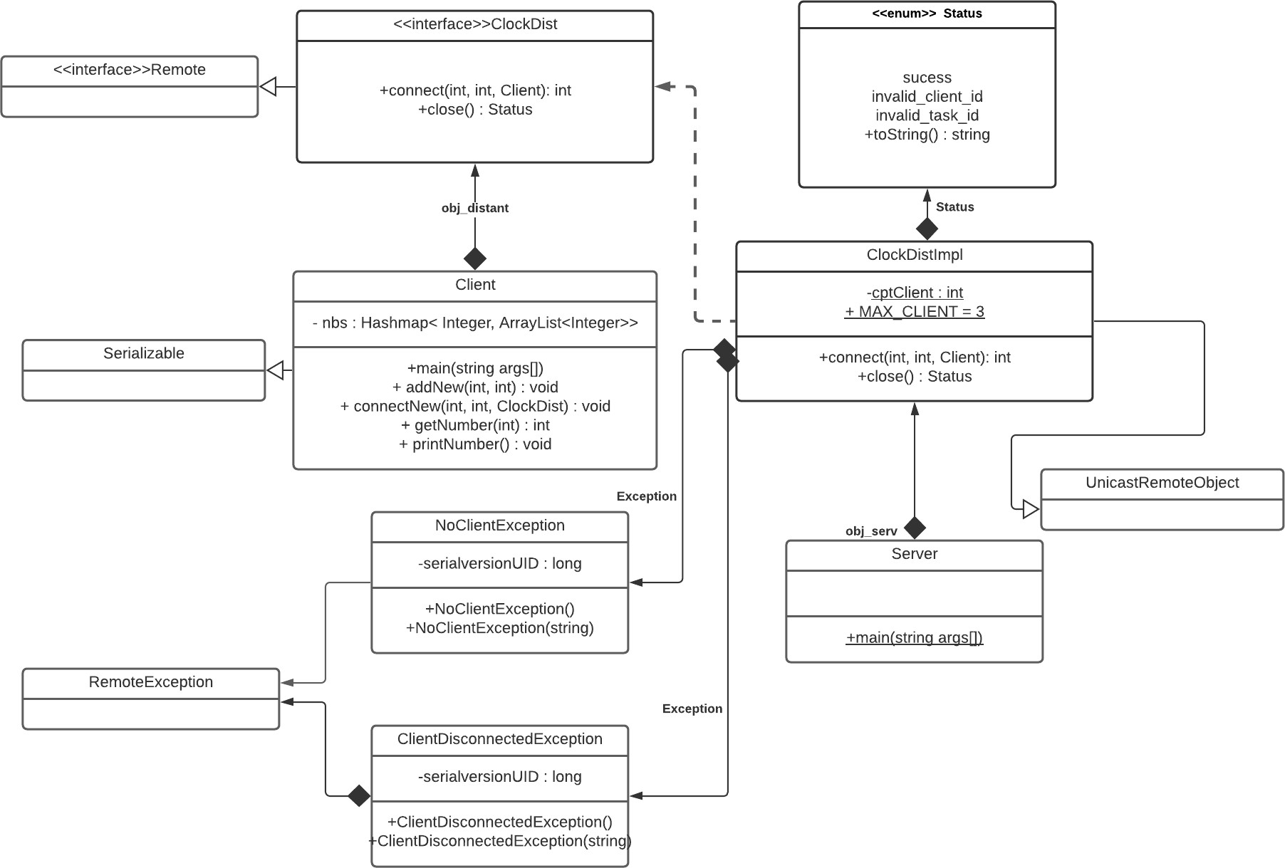

# Diagramme de séquence

